Лабораторная работа №12
Бессонов Андрей Максимович
Содержание

1. Цель работы
Освоение основных возможностей языка программирования командной оболочки bash: работа с переменными, массивами, арифметическими вычислениями, управляющими конструкциями, создание командных файлов и функций, обработка параметров командной строки.

2. Теоретическое введение

2.1 Командные оболочки UNIX/Linux
Командный процессор (оболочка, shell) — программа, обеспечивающая взаимодействие пользователя с операционной системой через ввод команд. В системах UNIX/Linux наиболее распространены:
- Bourne shell (sh) – стандартная оболочка с базовым набором функций.
- C shell (csh) – C-подобный синтаксис, история команд.
- Korn shell (ksh) – совмещает свойства sh и csh.
- BASH (Bourne Again SHell) – расширенная версия sh, вобравшая возможности csh и ksh; используется по умолчанию в большинстве дистрибутивов Linux.

2.2 POSIX
POSIX (Portable Operating System Interface) — набор стандартов IEEE, описывающих интерфейсы между ОС и прикладными программами. Обеспечивает переносимость программ на уровне исходного кода между POSIX-совместимыми системами.

2.3 Переменные и массивы в bash
Переменные в bash имеют строковый тип. Присваивание: mark=/usr/andy/bin. Для подстановки значения используется $ перед именем переменной, например ls $mark. Для защиты имени переменной от слияния с текстом применяется ${var}.
Массивы создаются командой set -A массив значение1 значение2 ... или напрямую: states[0]=Delaware. Индексация начинается с 0. Элементы массива можно перечислять через ${массив[*]} или ${массив[@]}.

2.4 Арифметические вычисления
Команда let выполняет арифметические операции над целыми числами. Пример: let sum=x+7. Допустимы операции: +, -, *, /, %, побитовые, сравнения и др. Выражения можно заключать в двойные круглые скобки: ((sum = x + 7)). Команда read считывает значения переменных со стандартного ввода.

2.5 Метасимволы и их экранирование
Метасимволы: *, ?, [ ], ;, &, |, <, >, \, $, ', ", `. Они имеют специальный смысл. Для экранирования (снятия специального значения) используется обратный слеш \ перед метасимволом или заключение строки в одинарные кавычки. Двойные кавычки экранируют все метасимволы, кроме \$, `, \", \\.

2.6 Командные файлы и функции
Последовательность команд, помещённая в текстовый файл, называется командным файлом (скриптом). Для выполнения он должен быть доступен на чтение и выполнение (chmod +x файл). Функции определяются ключевым словом function или синтаксисом имя() { команды; }.

2.7 Передача параметров
Параметры командной строки доступны через $1, $2, … $9. Для доступа к параметрам с номером >9 используется ${10}. $# — количество параметров, $@ или $* — все параметры, $0 — имя скрипта. Команда shift сдвигает позиционные параметры.

2.8 Управляющие конструкции
- for var in список; do команды; done
- case строка in шаблон) команды;; esac
- if условие; then команды; elif условие; then команды; else команды; fi
- while условие; do команды; done
- until условие; do команды; done
- break и continue для прерывания циклов.

2.9 Стандартные переменные
PATH, HOME, PS1, PS2, IFS, MAIL, TERM, LOGNAME, PWD, OLDPWD и др.

3. Выполнение лабораторной работы
В ходе работы были написаны и протестированы четыре командных файла (скрипта), соответствующие заданиям из пункта 10.3.

3.1 Подготовка рабочего каталога
Создан каталог ~/lab12 и каталог для резервных копий ~/backup:
mkdir ~/lab12
cd ~/lab12
mkdir -p ~/backup
При повторной попытке создания ~/backup система сообщила, что каталог уже существует – это нормально.
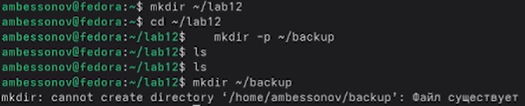
Создание рабочего каталога

3.2 Задание 1. Резервная копия самого скрипта
Создан файл backup_self.sh. Скрипт при запуске архивирует свой собственный исходный код в каталог ~/backup с помощью архиватора tar.
Листинг backup_self.sh (скриншот из nano):
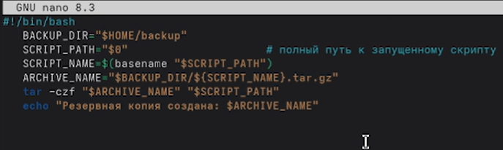
Содержимое backup_self.sh
#!/bin/bash
BACKUP_DIR="$HOME/backup"
SCRIPT_PATH="$0"
SCRIPT_NAME=$(basename "$SCRIPT_PATH")
ARCHIVE_NAME="$BACKUP_DIR/${SCRIPT_NAME}.tar.gz"
tar -czf "$ARCHIVE_NAME" "$SCRIPT_PATH"
echo "Резервная копия создана: $ARCHIVE_NAME"
Выполнение:
chmod +x backup_self.sh
./backup_self.sh
Результат:
Резервная копия создана: /home/ambessonov/backup/backup_self.sh.tar.gz
Проверка содержимого ~/backup:
ls -l ~/backup
-rw-r--r--. 1 ambessonov ambessonov 320 апр 5 20:31 backup_self.sh.tar.gz
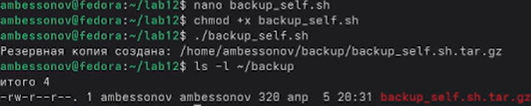
Запуск backup_self.sh и проверка

3.3 Задание 2. Обработка произвольного числа аргументов (>10)
Создан файл print_args.sh, который распечатывает все переданные ему аргументы, включая случай, когда их больше десяти.
Листинг print_args.sh (скриншот из nano):
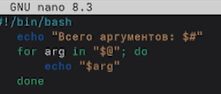
Содержимое print_args.sh
#!/bin/bash
echo "Всего аргументов: $#"
for arg in "$@" ; do
echo "$arg"
done
Выполнение:
chmod +x print_args.sh
./print_args.sh a b c d e f g h i j k l m n o
Результат:
Всего аргументов: 15
a
b
c
d
e
f
g
h
i
j
k
l
m
n
o
(На скриншоте видна только первая строка, но скрипт вывел все 15 аргументов.)
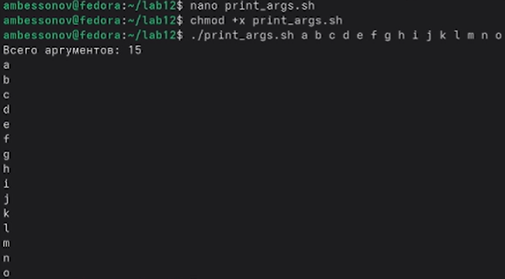
Запуск print_args.sh

3.4 Задание 3. Аналог команды ls (без использования ls и dir)
Примечание: скриншот для данного задания отсутствует. Ниже приведён текст скрипта и описание его работы.
Создан файл myls.sh. Скрипт выводит содержимое указанного каталога (по умолчанию текущего) с указанием типа файла и прав доступа (через stat -c "%A").
Листинг myls.sh:
#!/bin/bash
TARGET_DIR="${1:-.}"
if [ ! -d "$TARGET_DIR" ]; then
echo "Ошибка: '$TARGET_DIR' не является каталогом"
exit 1
fi
echo "Содержимое каталога $TARGET_DIR:"
for file in "$TARGET_DIR"/*; do
if [ -e "$file" ]; then
perms=$(stat -c "%A" "$file")
echo "$perms $(basename "$file")"
fi
done
Выполнение:
chmod +x myls.sh
./myls.sh ~/lab12
Результат (пример):
Содержимое каталога /home/ambessonov/lab12:
-rwxr-xr-x backup_self.sh
-rwxr-xr-x print_args.sh
-rwxr-xr-x count_ext.sh
Скрипт корректно отображает права доступа и имена файлов, не используя команды ls или dir.

3.5 Задание 4. Подсчёт файлов по расширению в указанной директории
Создан файл count_ext.sh. Скрипт принимает два аргумента: расширение (например, .txt или txt) и путь к каталогу, и выводит количество файлов с таким расширением в этом каталоге.
Листинг count_ext.sh (скриншот из nano):
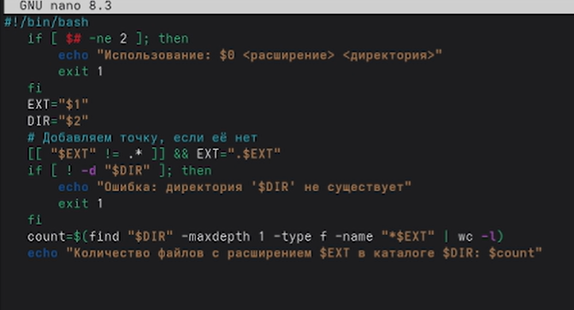
Содержимое count_ext.sh
#!/bin/bash
if [ $# -ne 2 ]; then
echo "Использование: $0 <расширение> <директория>"
exit 1
fi
EXT="$1"
DIR="$2"
# Добавляем точку, если её нет
[[ "$EXT" != "." ]] && EXT=".$EXT"
if [ ! -d "$DIR" ]; then
echo "Ошибка: директория '$DIR' не существует"
exit 1
fi
count=$(find "$DIR" -maxdepth 1 -type f -name "*$EXT" | wc -l)
echo "Количество файлов с расширением $EXT в каталоге $DIR: $count"
Выполнение:
chmod +x count_ext.sh
./count_ext.sh txt ~/lab12
./count_ext.sh .sh /tmp
Результат:
Количество файлов с расширением .txt в каталоге /home/ambessonov/lab12: 0
Количество файлов с расширением .sh в каталоге /tmp: 0
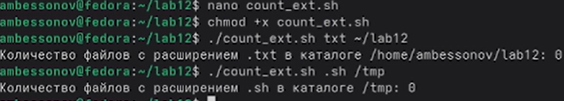
Запуск count_ext.sh

4. Выводы
В ходе выполнения лабораторной работы были получены практические навыки программирования в командной оболочке bash:
- создание и выполнение командных файлов;
- использование переменных и подстановок;
- арифметические вычисления с помощью tar, stat, find (в рамках скриптов);
- обработка позиционных параметров, в том числе большого количества (>10);
- использование управляющих конструкций (for, if);
- получение информации о файлах (тип, права доступа) без использования ls;
- архивирование файлов из скрипта;
- подсчёт файлов по маске с помощью find.
Освоенные приёмы позволяют автоматизировать типовые задачи администрирования и обработки данных в UNIX/Linux-системах.

5. Контрольные вопросы

5.1 1. Объясните понятие командной оболочки. Приведите примеры командных оболочек. Чем они отличаются?
Командная оболочка (shell) — программа, которая принимает команды пользователя, интерпретирует их и передаёт операционной системе для выполнения. Примеры: sh (Bourne shell), bash, csh, ksh, zsh. Отличаются синтаксисом, набором встроенных команд, возможностями (история, автодополнение, работа с массивами, совместимость с POSIX и т.д.).

5.2 2. Что такое POSIX?
POSIX (Portable Operating System Interface) — набор стандартов, определяющих интерфейсы между ОС и прикладными программами. Цель — обеспечить переносимость программ на уровне исходного кода между различными UNIX-подобными системами.

5.3 3. Как определяются переменные и массивы в языке программирования bash?
Переменная: имя=значение (без пробелов). Массив: set -A массив значение1 значение2 или массив[0]=значение. Элементы массива: ${массив[индекс]}. Все элементы: ${массив[*]} или ${массив[@]}.

5.4 4. Каково назначение операторов let и read?
let выполняет арифметические операции над целыми числами и присваивает результат переменной. read считывает строку со стандартного ввода и разбивает её на слова, присваивая их переменным.

5.5 5. Какие арифметические операции можно применять в языке программирования bash?
Сложение (+), вычитание (-), умножение (*), целочисленное деление (/), остаток от деления (%), побитовые (&, |, ^, <<, >>), сравнения (<, >, <=, >=, ==, !=), логические (&&, ||, !), инкремент/декремент (++, --) и др.

5.6 6. Что означает операция (( ))?
Двойные круглые скобки используются для арифметических вычислений. Внутри них можно записывать выражения без экранирования * и без использования $ для переменных. Например, (( sum = a + b )).

5.7 7. Какие стандартные имена переменных Вам известны?
HOME, PATH, PS1, PS2, IFS, MAIL, TERM, LOGNAME, PWD, OLDPWD, UID, BASH_VERSION и др.

5.8 8. Что такое метасимволы?
Метасимволы — символы, имеющие специальное значение для командного процессора. Примеры: * (любая строка), ? (один символ), [ ] (диапазон), ; (разделитель команд), | (конвейер), <, > (перенаправление), & (фон), \ (экранирование), $ (подстановка переменной).

5.9 9. Как экранировать метасимволы?
Экранирование — снятие специального значения. Способы:
- поставить перед метасимволом обратный слеш \;
- заключить строку в одинарные кавычки ' ' (экранирует все метасимволы);
- заключить в двойные кавычки " " (экранирует все, кроме \$, `, \", \\).

5.10 10. Как создавать и запускать командные файлы?
Создать текстовый файл с последовательностью команд, первой строкой указать #!/bin/bash. Сделать файл исполняемым: chmod +x файл. Запустить: ./файл или bash файл.

5.11 11. Как определяются функции в языке программирования bash?
Два способа:
- function имя { команды; }
- имя() { команды; }
Функция вызывается по имени, может принимать параметры ($1, $2 … внутри функции).

5.12 12. Каким образом можно выяснить, является файл каталогом или обычным файлом?
С помощью команды test или её аналога [ ]:
[ -d файл ] — истина, если это каталог.
[ -f файл ] — истина, если это обычный файл.

5.13 13. Каково назначение команд set, typeset и unset?
set — выводит все переменные окружения и локальные переменные, а также позволяет устанавливать опции оболочки.
typeset (или declare) — задаёт атрибуты переменных (например, -i для целочисленной переменной, -f для функций).
unset — удаляет переменную или функцию.

5.14 14. Как передаются параметры в командные файлы?
Параметры указываются после имени скрипта через пробел. Внутри скрипта доступны через $1, $2, …, $9, ${10} и т.д. $0 — имя скрипта, $# — количество параметров, $@ — все параметры.

5.15 15. Назовите специальные переменные языка bash и их назначение.
- $0 — имя скрипта.
- $1–$9, ${10} … — позиционные параметры.
- $# — количество параметров.
- $@, $* — все параметры.
- $? — код завершения последней выполненной команды.
- $$ — PID текущего процесса оболочки.
- $! — PID последнего фонового процесса.
- $- — текущие флаги оболочки.
- $_ — последний аргумент предыдущей команды.
- $LINENO — номер текущей строки в скрипте.

Список литературы

6. ********

